**CANNABIS MEDICINAL PARA TRATAMENTO DE SEQUELAS DE CINOMOSE - RELATO DE CASO**

**Fabrício Silva Magalhães1* e Caroline Helena da Silva Campagnone2.**

*1Graduando em Medicina Veterinária – Una Bom Despacho – Bom Despacho/MG – Brasil – *Contato: favetsm@gmail.com*

*2Médica Veterinária autônoma – Bertioga/SP*

**INTRODUÇÃO**

A Medicina Veterinária Integrativa possui em uma de suas áreas como terapia alternativa a Cannabis Medicinal, que é um fitoterápico proveniente da planta *Cannabis* spp. Popularmente conhecidas como maconha, seu uso com finalidade medicinal ainda é restringido devido a fatores legais e estigmas sociais. Essas plantas possuem propriedades canabinoides, que têm a capacidade de agir no sistema endocanabinoide do animal, mantendo a regulação de diversos processos fisiológicos. É de acordo com a variedade e quantidade dessas substâncias canabinoides que a planta tem a sua classificação genética, podendo ser *Cannabis Sativa*, *Cannabis Indica* e *Cannabis Ruderalis,* esta não possui compostos psicoativos. O canabidiol (CBD) é um componente não psicoativo, já o tetrahidrocanabinol (THC) tem suas propriedades psicotrópicas, sendo essas as principais substâncias que possuem alto potencial terapêutico3.

A cinomose canina é uma patologia infectocontagiosa que possui aptidão imunossupressora, resultando em graves doenças sistêmicas e neurológicas. É uma enfermidade de expressão mundial, classificada como a segunda doença infecciosa que mais mata cães. O agente causador da doença é o vírus da cinomose canina *(Canine Distemper Vírus - CDV)*(Figura 1)*,* transmitido mediante as gotículas e aerossóis, presentes na secreção e excreção dos animais contaminados1,4.

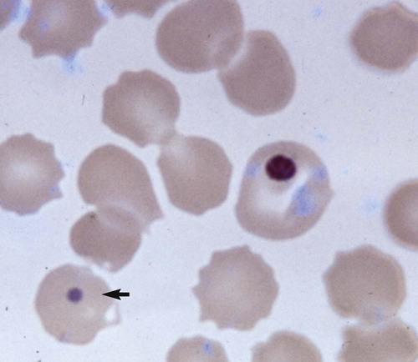

**Figura 1.** Inclusão de cinomose em um eritrócito a partir de um esfregaço de sangue periférico (seta)2.

Sendo assim, locais onde há elevada circulação e concentração de cães são propícios para haver o contágio viral. Dentre os sinais clínicos da doença, nenhum deles é classificado como patognomônico, dessa forma, os sinais podem acontecer simultaneamente, sequencialmente ou de maneira isolada. É possível observar diarreia, secreção nasal, tosse, dispneia, apatia, além de sinais neurológicos, como tremores musculares, convulsão, mioclonia, ataxia, paresia e paralisia. Em relação ao tratamento não há um protocolo terapêutico exato, contudo o tratamento de eleição é conforme a manifestação clínica da doença. A Cannabis medicinal tem sido utilizada como uma forma alternativa e eficiente, contribuindo assim na reabilitação de animais que apresentam sequelas da doença. Dessa forma, este trabalho tem o intuito de relatar um caso clínico com o tratamento das sequelas da cinomose através do Óleo de Cannabis.

**RELATO DE CASO E DISCUSSÃO**

No dia 26 de março de 2021 uma cadela sem raça definida, foi resgatada em uma rodovia na cidade de Guarujá/SP, onde havia sido abandonada. O animal encontrava-se muito debilitado e não andava, foi encaminhado para Clínica Popular Guarujá, pesando 8kg foi internada e realizou exames de sangue, urina e imagem, além de teste rápido por meio de amostra de sangue que diagnosticaram a Cinomose. Após 5 dias recuperou a capacidade de deambulação, ganhou alta e seguiu com o tratamento através de medicamentos, suplementação e partes de frango nas refeições, devido ao colágeno.

No dia 22 de abril a cadela realizou novos exames, nada grave foi relatado e seu peso era de 12kg. Já se encontrava em bom estado clínico, apenas as sequelas da cinomose ficaram ainda para tratamento, como a dificuldade de se locomover e a mioclonia que estava presente com muita intensidade.

Posteriormente a estabilização da paciente, em 14 de maio, foi iniciado o tratamento para as sequelas da Cinomose, através da administração de 6 gotas diárias de Óleo de Cannabis rico em CBD (Canabidiol). Dez dias após início do tratamento, animal apresentou melhora do quadro geral, com redução das contrações e aumento na disposição física.

Animal seguiu estável com o tratamento durante 30 dias até o retorno, quando então foi introduzido o Óleo de Cannabis Full Spectrum 1:1 (THC/CBD) na dosagem de 6 gotas ao dia, o qual contém também o canabinoide THC, sendo um medicamento muito mais completo e eficiente. Dessa forma, com o novo óleo a paciente obteve uma melhora muito expressiva e significativa, adquiriu bem estar e começou a ter sua vida normalizada. Com esse avanço a tutora levou a cadela para tomar vacinas - V10 e Raiva - que, infelizmente, tiveram reações e acarretaram uma neuropatia pós vacinal, sendo assim, não foi reaplicada nenhuma dose. Houve uma piora em relação às sequelas da cinomose, portanto o óleo foi suspenso até que o quadro se amenizasse. Assim que a cadela se estabilizou o óleo foi introduzido novamente com a mesma dosagem, ela segue o tratamento com acompanhamento e mantém qualidade de vida diante do mesmo.

**CONSIDERAÇÕES FINAIS**

O Óleo de Cannabis proporciona baixa toxicidade e efeitos colaterais, sendo assim, é capaz de proporcionar excelentes tratamentos, resultando aos pacientes qualidade de vida e longevidade. É um medicamento de fácil produção, principalmente no Brasil, por possuir território e clima favoráveis.

O uso da Cannabis medicinal nesta terapia alcançou um resultado muito satisfatório, porém ainda existe a necessidade de maiores pesquisas para se obter melhores entendimentos deste fitoterápico na Medicina Veterinária.

**APOIO:**

